
Қарағанды облысы, Теміртау қаласы №19 «Ақтілек» бөбекжайы МКҚК
2 санаттағы қазақ тілі мұғалімі : Палманова Айман Абдраимовна.
Тел: 87028482757
Дом тел: 951094

Тақырыбы: Балаларға қазақ тілі сабағында халық ауыз әдебиетіндегі ертегілер арқылы балалардың тілін дамыту
Біздің Елбасымыз Н.Ә. Назарбаев Қазақстан халқына жолдауында: «Кішкентай бүлдіршіндердің дамуына ықпал ететін үздіксіз білім берудің алғашқы сатысы ретіндегі мектепке дейінгі білім беруге баса назар аударған жөн»
Халық даналығында былай деп айтылған: «Өзге тілдің бәрін біл, өз тіліңді құрметте» Біздің Елбасымыз Н.Ә. Назарбаев әр азаматқа өз тілінде сөйлеуге, салт – дәстүрін сақтауға мүмкіндік береді. Сондықтан біздің республикамызда тұратын әр халықтың мемелекеттік тілді үйренуге ынтасы зор. «2030 бағдарламасына» сәйкес әр қазақстандықтар мемлекеттік тілде сөйлеуге міндетті.
Кез келген халықтың ұлттық қазынасы тіл болып табылады.Әрбір халықтың тілінде оның ұлттық дәстүрінің, сана-сезімінің, ойлау тәсілінің, мінез- құлқы белгілері көрініс табады. Ал тілді, тіл мәдениетін игеру баланың сәби шағынан іске аса бастайтын, біртіндеп жетілетін үрдіс. Олай болса, баланың тілін дамыту жұмысы отбасынан, балабақшадан бастап жүйелі түрде жүргізілуі тиіс. Балабақшада қазақ тілін оқытудың қай түрін алсақ та, ол оқыту, үйрету үрдісінің бүкіл жүйесін қамтиды.
Балалардың ақыл-ойына, қабілеттерінің дамуына жетудің бірден – бір жолы – өзара тілдік қарым-қатынас. Әр баланың табиғи қабілетін ескере отырып, балаға көмекші әрі сүйемелдеуші болып, әрдайым жанында достық қарым-қатынаста болсақ, оқыту мазмұнын жаңғыртуға, әрі тиімді әдіс-тәсілдерді кеңірек қолдануға еркін жол ашады. Мектепке дейінгі балаларға қазақ тілді үйретудің басты шарттары топта жағымды психологиялық климат, мейірімді орта, қазақ тілінде тілдесудің қуану сияқты факторлар өз себін тигізеді. Қазақ тілін үйретуде балалардың қорларын байыту, молайту, сөздіктерінің белсенділігін арттыру, күнделікті өмірде қолдана білуіне бағыт беру, қазақ тіліне тән дыбыстарды дұрыс айтуға жаттықтырып, тіл мәдениетін жетілдіру, сөйлем құрап, сөйлесу тәжірибесін ұдайы ұйымдастыру – балалардың қазақ тіліне деген сүйіспеншілігін арттырып, мемлекеттік тілдің мәртебесін ұғынып, тілінің жетілуіне ұстаздық әсер көрсетудің маңызы зор. Тіл тағдырына терең қарап, мектеп жасына дейінгі бүлдіршіндерге қазақ тілін үйретудегі талап, міндеттер балабақшамызда жақсы іске асырылуда.
Өз жұмысымда балабақша ұжымының алдына қойған мақсатымен ұштастырамын. Жаңа технологияны, әдіс - тәсілдерді тиімді қолдану білім сапасын көтереді.

Тақырыптың өзектілігі:
Балабақшамызда балаларға ауыз әдебиеттінің үлгілерін үйретуге баса назар аудардым. Онда ертегілер оқу, әңгіме мазмұнын жүйелі байланыстырып, әңгімелеуге үйрету, ертегі-әңгімеде кездескен кейіпкерлердің іс-әрекетіне сай образды сөздер мен диологтарды, кейбір өлең шумақтарын бұлжытпай жатқа айта білу, екі адамның диалогында кездесетін сұрақ, талап-тілектерді білдіретін сөздерге дауыс екпінін дұрыс қою, мәнерлі айта білуге тәрбиелеуге талап етемін.
Сәбилердің ой-өрісін дамытуға, қиялын шарықтатуға, тіл байлығын молайтуға ауыз әдебиеті үлгілері – ертегілер, жұмбақтар, жаңылтпаштар, халық ойындары арқылы жүзеге асырылуда.
Ауыз әдебиетінің асыл үлгілеріндегі өзекті идея өз ұрпақтарын Отанын, елін, жерін жаудан қорғауға, бостандықты, азаттық үшін күресе білуге, париотизмге баулу болды. Халық тәрбиесін құндақта жатқан күннен бастап, ат жалын тартып азамат болғанға дейін естіп өскен есті ұрпақ бабалар өсиетін ғасырлар бойы мүлтіксіз іске асыратын болады. Халық ауыз әдебиеті – халық шежіресі. М.Горький «Халық ауыз әдебиетін білмейінше, еңбекші халықтың нағыз тарихын білу мүмкін емес» деген.
Жұмыстың мақсаты:
Қазақ ауыз әдебиеті нұсқалары жас бөбектердің ой-өрісін дамытуға, қиялын шарықтатуға, тіл байлығын молайтуға, дүниетанымын кеңейтуге, балаларды адамгершілікке, тапқырлыққа, еңбекке баулу.
Жұмыстың міндеттері:
- Балалардың санасына туған тіліне, халқына деген сүйіспеншілігі мен мақтаныш сезімін ұялату.
- Туған өлкеге деген сүйіспеншілігін арттыру.
- Қиялдарын қанаттандыру.
- Ұлттық рухты бойларына сіңіру.
Ауыз әдебиетінің түрлері:
- Ертегілер
- Жұмбақтар
- Жаңылтпаштар
- Мақал-мәтелдер
Балабақшадағы балаға берілетін бүгіңгі тәрбиенің ең өзек алатын жері- ол ата - бабадан қалған асыл мұра. Балалардың адамгершілікке тәрбиелеп, тілдерін дамыту мақ сатында халық ауыз әдебиетінің асыл- мұралары – ғажайып ертегілер, жұмбақтар, мақал- мәтелдер, жаңылтпаштар, қолданудың маңызы зор тиімді тәсілі екені белгілі.
Мен баланың тілін дамытуда ауыз әдебиетінің ертегі түріне негізделіп жүргізген өзімнің жұмыс тәжірбием туралы сіздермен бөліскім келеді.
Тіл дамыту материалдары тақырыптық жүйеде берілгендіктен әрбір тақырып мазмұнына сәйкес ауыз әдебиеті үлгілері сұрыпталып берілді. Ондағы мақсатымыз балалардың білімін бекітуде сөздік қорын байытуды көздей отырып, жаңа сөздерді талдатып, мағнасын түсіндіру.Ертегі мазмұнына сәйкес мультфильм, диафильмдерді, сюжетті суреттерді пайдалана отырып, сөйлем құрату, сөз тіркестері мен сөй лем құрылымын талдатуда бала үшін жаңа болып табылатын сөздерді меңгерту. Сонымен қатар жұмбақ, жаңылтпаш, мақал-мәтел- бала тілінің мәнерлігін дамытудың қайнар көзі.
Сюжетті суреттер бойынша әңгіме құрастыру, рольдер бойынша (ертегі, шығарманы) сахналау.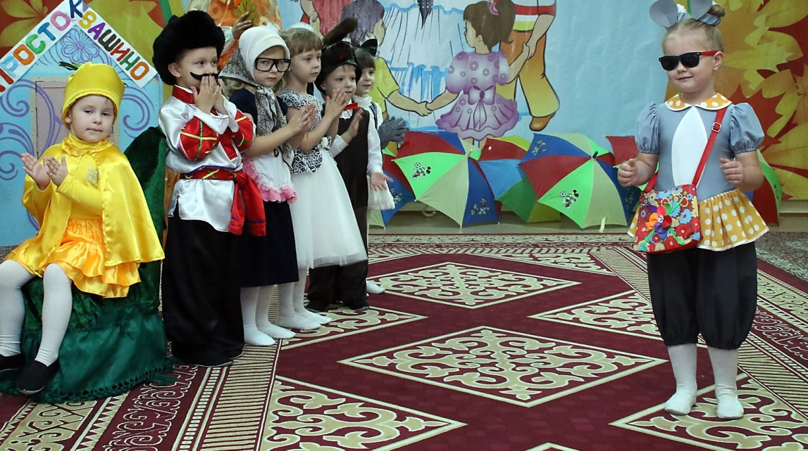
Ертегі мазмұны салынған сюжетті суреттер арқылы әңгімелеуде балаларды қиялдап, өз ойын қосып айтуға, болатын оқиға туралы білетінін, аңғарғанын жеткізе білуге үйретеді.Әдеби мәтіндерді қолдана отырып дыбыс тіркестерін, сөзді айтуға, еліктеу қимылын жасауға үйретеді, бұл ұйымдастырылған оқу-іс әрекеті баланың әсерленгіш сезімдерін кеңейтеді, сөзді тыңдауды, зейіндерін дамытады
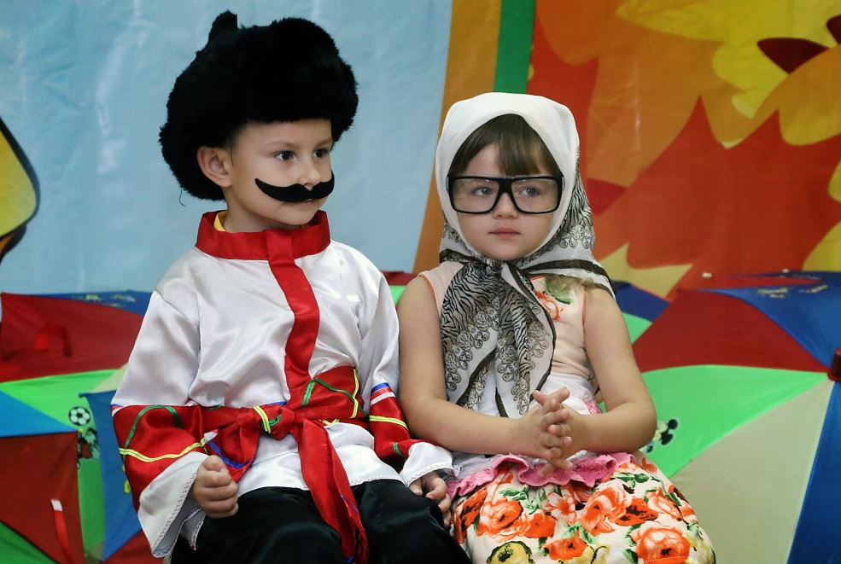
Шағын халық ауыз әдебиеті халық ертегілер,тақпақтар мысалы: «Тәй-тәй», «Қуырмаш», «Әлди-әлди» және т.б
Халық ертегілері, әндер ырғақты сөйлеу үлгісін береді, балаларды ана тілінің көркемділігімен бейнелілігмен танысады, бала бейнені тез есінде сақтап қалады.Кіші жастағы балалар ертегіні оқығаннан гөрі әңгімелеуде жақсы қабылдайды.Мен әңгімелеуде дауыс ырғағын келтіре мәнерлеп айтумен қоса, оған мұқият дайындалуы талап етемін.Тәрбиеші біртіндеп ертегі айтып беруге белсенді қатысуға үйретеді.
Мысалы: «Шалқан» ертегісін айтып беру арқылы балаларды ертегіні мұқият тыңдауға, шығармаға қызығушылықтарын танытуға, ертегіні қайталап тыңдау ниеттеріне үйрету, бақшада не өсетіні туралы ұғымдарын қалыптастыру.Және де бірлесіп өзара көмек көрсетуге тәрбиелеу.
«Жеті лақ» ертегісі арқылы үлкеннің ,әке-шешенің айтқанын екі етпей тыңдауға, және де бөтен адамдарға есікті ашпауға үйрету. Балалардың адамгершілік қасиеттерін тәрбиелеу.
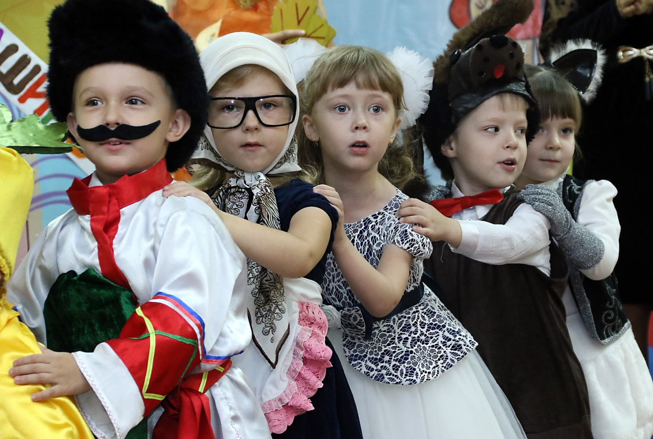
«Үш аю» ертегісін айту арқылы шығарманың мағынасын түсінуге, кейіпкердің қарапайым өзара қарым-қатынасын бағалауға, кейбір адамгершілік қасиеттерді( мейірімді, зұлым, батыл) сипаттауға үйрету.Өз әсерлері туралы айта алуы мен шығарма кейіпкерлерінің әрекетін, мінез-құлқы мен қарым-қатынасын бағалауды дамыту. Және де рұқсатсыз біреудің үйіне кірмеуге тәрбиелеу.
Бала тілін дамытуда халық ауыз әдебиетін орынды, жүйелі пайдалана білген әрбір мұгалімнің баланың санасын арттыра отырып, түсінігін кеңейтіп ұғымын байытады. Сонымен қатар баланың ойлау белсенділігі артады, өз бетімен жұмыс түрі дамиды, сөз топтарын меңгереді, өз ойын еркін жеткізе алады деп ойлаймын.
Халық ауыз әдебиетінде ерте заманнан келе жатқан өзіндік ерекшеліктерімен қатар халықтың асыл ойынның көркем жиынтығы мақал- мәтелдер арқылы беріледі. Мақал адам өмірінде, тұрмыс-тіршілікте, қоғамдық жағдайларда кездесетін әр түрлі құбылыстарға тарихи мәні бар оқиғаларға берілген даналық баға, тұжырымды түйін есебінде қолданады. Мақал-мәтелдердің тақырыбы өте көп.Әсіресе еңбек, Отанды сүю мінез-құлыққа айтылған мақал-мәтелдер балалардың туған жеріне деген қамқорлығын, оқу-білімге деген құштарлығын, үлкенге құрмет,кішіге ізет қасиеттерге тәрбиелейді
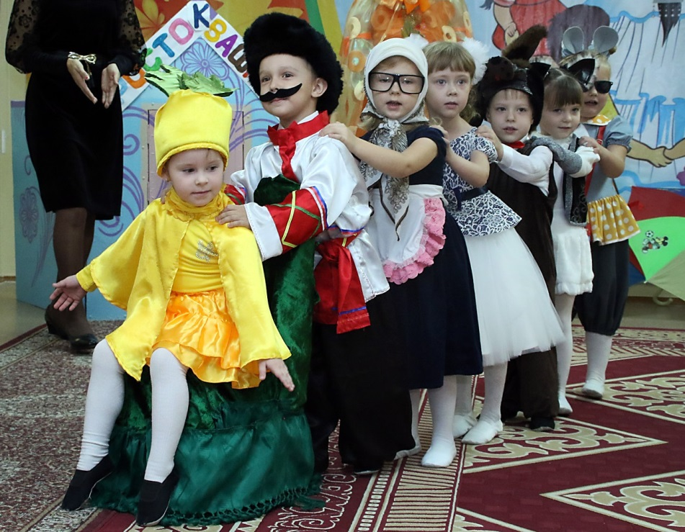.
Мақал-мәтелдердің тәрбиелік мәні, құндылығы мынада:-халықтың ой арманы, оның өмірге қөзқарасын болашақ ұрпақты тәрбиелеуге деген түсінігін көрсететін өнегелі сипаты.
-ой дәлдігін, ақыл мен тәрбие көзін, көркем сөйлеу үлгісін берудегі бірегейлігі.
-эмоционалдығымен оңай есте сақталатындығы.
Мақал-мәтелдерді тәрбиелік мақсатта қолдану үшін ең әуелі ондағы дидактикалық қағидалармен тәрбиелік құндылықты ажырата білу қажет.
Халықтың "Ұлыңа бес жасқа дейін патшаңдай қара, он бес жасқа деиін қошыңдай сана, он бес жастан асқан соң досыңдай бағала" дегені тәрбиелеу мен білім беруді жас шамасына сай жүзгілуі қажет екендігін дәлелдейді.
Мен әр сабағымда тақырыпқа сәйкес мақал-мәтелдер алып қолданып отырдым.Мысалы:"Отбасы" тақырыбын өткенде балалардың өзіне үлгі бойынша тақырыпқа байланысты мақал-мәтел құрғыздым.
Мысалы:
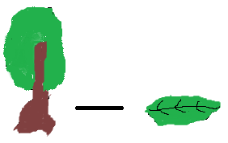

1."Ата байтерек - бала жапырақ"


2. "Ағайын алтау - ана біреу"
Халықтың шығармалар ішінде жұмбақтар да үлкен роль алады.Жұмбақтың балаларға берерлік тәрбиелік мәні бар. Жұмбақтың тақырыптары сан алуан. Жұмбақтың шешімін таба білу баланың тез ойлау қабілетін, шапшаңдығын, байқағыштығын дамытады, тапқырлыққа баулып, ой-қиялын ұштастыруға көп әсер етеді.Халық ауыз әдебиетін балалардың тілін дамыту үшін, тілге, әдебиетке деген сүйіспеншілігін ,ой-өрісін кеңейтуде білімділік,тәрбиелік маңызы зор.

